Лабораторно-практическое занятие №2

Тема: «Работа со списками в MS Excel»

Упражнение №1

1 Введите заголовки таблицы в соответствии с предложенным образцом.
Примечание. Для объединения ячеек и центрирования их содержимого нажать кнопку Объединить и поместить в центре на панели инструментов.
Для поворота текста на 90° выбрать команду ФорматЯчейки..., на вкладке Выравнивание выбрать Ориентацию текста и активизировать переключатель Переносить по словам.

 | A | B | C | D | E | F |  | G |  | H | I | J
1 |  |  |  |  | Приход |  | Расход |  |  |  | Остаток
2 | № | Отдел | Наименование  товара | Единица измерения | Цена  прихода | Кол-во  прихода | Цена  расхода |  | Кол-во  расхода |  | Кол-во  остатка | Сумма  остатка
3 | 1 | Кондитерский | Зефир в шоколаде | упак. | 20 р. | 15 | 25р. |  | 15 |  | 0 | 0 р.
4 | 2 | Молочный | Сыр | кг. | 65 р. | 10 | 85 р. |  | 8 |  | 2 | 170 р.
5 | 3 | Мясной | Колбаса Московская | кг. | 110 р. | 20 | 120р. |  | 15 |  | 5 | 600 р.
6 | 4 | Мясной | Балык | кг. | 120 р. | 10 | 140 р. |  | 5 |  | 5 | 700 р.
7 | 5 | Вино-водочный | Водка «Абсолют» | бут. 2 л. | 400 р. | 100 | 450 р. |  | 99 |  | 1 | 450 р.

2 Задайте обрамление таблицы с помощью кнопки Границы .
3 Установите в ячейках, содержащих цены денежный формат числа с помощью кнопки Денежный формат
4 Введите нумерацию строк таблицы (столбец №), при помощи маркера заполнения.
5 Заполните все ячейки, кроме столбцов «Остаток».
6 Вставьте формулы для количества остатка («Кол-во Прихода» минус «Кол-во Расхода») и суммы остатка («Кол-во Остатка» умножить на «Цену Расхода»). Скопируйте эти формулы вниз по таблице.
7 Отсортируйте записи таблицы в алфавитном порядке названий отделов с помощью кнопки По возрастанию .
8 Щелкните мышью в любой ячейке таблицы. Выберите команду меню ДанныеФильтр... Автофильтр. У каждой ячейки заголовка таблицы появилась кнопка, позволяющая задать критерий фильтра. Оставить все записи с ненулевым остатком, раскрыв список ячейки «Кол-во Остатка», выбрав команду Условие... В появившемся диалоговом окне установите соответствующие параметры (>0).
9 Усилить фильтр, дополнительно выбрав какой-нибудь конкретный отдел.
10 Вывести перечень всех непроданных товаров по всем отделам, выбрав в списке Отдел критерий Все.
11 Вставьте дату, которая автоматически будет изменяться в соответствии с установленным на вашем компьютере временем ВставкаФункция..., категория функций – «Дата и время», имя функции — «Сегодня».
12 Восстановить все данные таблицы, выбрав в меню Данные команду Фильтр... и убрав метку команды Автофильтр.

Упражнение 2

Сформировать следующий документ.

Грузоотправитель и его адрес

Грузополучатель и его адрес

К Реестру № Дата получения «___»___________200__г.

СЧЕТ № 123 от 15.11.2006

Поставщик Торговый Дом Успех
Адрес 243100, Клинцы, ул. Пушкина, 23
Р/счет № 45638078 в МММ-банке, МФО 985435
Дополнения:

№ | Наименование | Ед. измерения | Кол-во | Цена | Сумма
1
2
3
4
5
6
ИТОГО

Руководитель предприятия Сидоркин А.Ю.

Главный бухгалтер Иванова А.Н.

1 Создайте таблицу по предлагаемому образцу с таким же числом строк и столбцов. Разлинуйте таблицу, используя линии различной толщины.
2 Введите нумерацию в первом столбце таблицы, воспользовавшись помощью маркера заполнения.
3 Заполните столбцы "Наименование", "Кол-во" и "Цена" по своему усмотрению.
4 Установите денежный формат числа в тех ячейках, в которых будут размещены суммы.
5 Введите формулу для подсчета суммы, которая заключается в умножении цены на количество, и заполните формулой ряд ячеек вниз.
6 Введите формулу в ячейку для итоговой суммы. Для этого выделите ячейку, в которую нужно поместить результат, нажмите кнопку Автосуммирование панели инструментов и выделите блок тех ячеек, которые нужно сложить.
7 Отсортируйте записи по алфавиту.
8 Для оформления счета вставьте дополнительные строки перед таблицей. Для этого выделите несколько первых строк таблицы и выполните команду ВставкаСтроки. Вставится столько же строк, сколько вы выделили.
Наберите необходимый текст до и после таблицы.

Упражнение 3

1 Подготовьте таблицу, состоящую из столбцов: «Наименование товара», «Эквивалент $US», «Цена в р.». Заполните все столбцы, кроме «Цена в р.»

 | A | B | C
1 | Курс доллара | 31,3
2 | Наименование товара | Эквивалент $US | Цена в р.
3 | Nokia 3310 | $114 | 3 568 р.
4 | Nokia 3410 | $167 | 5 227 р.
5 | Nokia 5210 | $227 | 7 105 р.
6 | Nokia 8310 | $371 | 11 612 р.

2 В столбце «Цена в р.» введите формулу: «Эквивалент $US»*«Kypc доллара». Ссылка на ячейку с курсом доллара должна быть абсолютной, т.е. зафиксированной. Для ее фиксирования поставить знак $ перед номером строки в адресе ячейки (В$1).
3 Заполните формулу вниз, воспользовавшись маркером заполнения.
4 Выделите соответствующие ячейки и примените к ним денежный формат числа.
5 Оформите заголовок таблицы: выровняйте по центру, примените полужирный стиль начертания шрифта, расширьте строку и примените вертикальное выравнивание по центру, воспользовавшись командой ФорматЯчейки..., выберите вкладку Выравнивание и в группе выбора Вертикальное выберите По центру. В этом же диалоговом окне активизируйте переключатель Переносить по словам.
6 Измените ширину столбцов. Выделите таблицу и задайте для нее обрамление.

Упражнение №4

I Создание ведомости начислений заработанной платы

№ | Фамилия, имя  отчество | Оклад | Налоги |  |  |  | Сумма  к выдаче |  | Число  детей
№ | Фамилия, имя  отчество | Оклад | профс. | пенс. | подох. |  |  |  | Число  детей
1 | Иванов А.Ф. | 12 000р. | 120р. | 120р. | 1 274р. | 10 486р. |  | 1
2 | Иванова Е.П. | 13 000р. | 130р. | 130р. | 1 261р. | 11 479р. |  | 2
3 | Китова В.К. | 8 000р. | 80р. | 80р. | 897р. | 6 943р. |  | 0
4 | Котов И.П. | 7 000р. | 70р. | 70р. | 767р. | 6 093р. |  | 0
5 | Круглова А.Д. | 12 000р. | 120р. | 120р. | 1 274р. | 10 486р. |  | 1
6 | Леонов И.И. | 10 000р. | 100р. | 100р. | 728р. | 9 072р. |  | 3
7 | Петров М.В. | 9 000р. | 90р. | 90р. | 884р. | 7 936р. |  | 1
8 | Сидоров И.В. | 9 000р. | 90р. | 90р. | 884р. | 7 936р. |  | 1
9 | Симонов К.Е. | 7 000р. | 70р. | 70р. | 767р. | 6 093р. |  | 0
10 | Храмов А.К. | 10 000р. | 100р. | 100р. | 1 157р. | 8 643р. |  | 0
11 | Чудов А.Н. | 9 000р. | 90р. | 90р. | 741р. | 1 439р. |  | 2
 | Итого: | 106 000р. | 1 060р. | 1 060р. | 10 634р. | 86 606р.

1 На Листе 1 создать макет таблицы и отформатировать его.
2 Заполнить таблицу текстовой и фиксированной числовой информацией (столбцы «ФИО», «Оклад», «Число детей»).
3 Отсортировать список по алфавиту фамилий.
4 Профсоюзный и пенсионный налоги принять составляющими по 1% от оклада. Для их расчета ввести формулу в ячейку D3:
=$С3*1% или =$С3*0,01 или =$С3*1/100.
5 Скопировать формулу вниз (протянув за маркер выделения) и затем вправо на один столбец.
6 Подоходный налог в ячейке F3 подсчитать как 13% от Оклада за вычетом минимальной заработной платы на себя и на каждого ребенка, т.е. по формуле:
=(С3 - 1100*(H3+1))*13% или =(С3-1100*(H3+1))*13/100 или =(С3-1100*(H3+1))*0,13. Скопировать формулу вниз по столбцу.
7 Для подсчета Суммы к выдаче в ячейке G3 примените формулу, вычисляющую разность оклада и налогов: = С3-D3-E3-F3. Скопируйте формулу вниз по столбцу.
8 Ввести строку для подсчета общей суммы начислений.
9 Переименовать Лист1. Для этого щелкнуть правой кнопкой мыши по ярлыку листа и выбрать команду Переименовать... В поле ввода Имя листа введите новое название листа «Начисления».
II Построение диаграммы, отражающей начисления каждого сотрудника.
1 Выделить два столбца таблицы: «Фамилия, имя, отчество» и «Сумма к выдаче». При выделении несмежных столбцов удерживать нажатой клавишу Ctrl.
2 Вызвать Мастер диаграмм, выбрав кнопку панели инструментов.
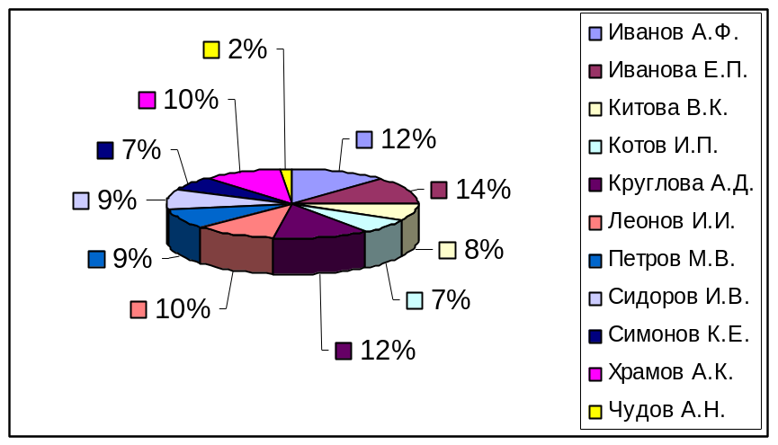
3 Выберите тип диаграммы — круговая, вид – объемный вариант. Приблизительный вид приведен на рисунке.
4 Переименуйте лист, содержащий диаграмму из «Лист1» в «Диаграмма».
5 Проверить связь между таблицей начислений и диаграммой. Для этого перейдите на лист «Начисления», в середину таблицы вставьте новую строку Теперь перейдите на лист «Диаграмма» и проверьте, как новые данные отразились на диаграмме.
III Создание ведомости получения компенсации на детей.
1 Перейдите к Листу 3. Переименуйте его в «Детские».
2 Подготовьте макет ведомости из трех столбцов: «ФИО», «Сумма» и «Подпись». Сформатируйте заголовки таблицы.

ФИО | Сумма | Подпись
Иванов А.Ф. | 1 500р.
Иванова Е.П. | 3 000р.
Круглова А.Д. | 1 500р.
Леонов И.И. | 4 500р.
Петров М.В. | 1 500р.
Сидоров И.В. | 1 500р.
Чудов А.Н. | 3 000р.

3 В графу «ФИО» поместить список сотрудников, который есть на листе «Начисления». Для этого на листе «Детские» поместим формулу, по которой данные будут вставляться из листа «Начисления». Выделите ячейку А2 листа «Детские» и введите формулу: =Начисления!В3, где имя листа определяется восклицательным знаком, а В3 - адрес ячейки, в которой размещена первая фамилия сотрудника на листе «Начисления».
4 Перейдите на лист «Детские», проверьте полученную формулу и скопируйте ее вниз.
5 В графе «Сумма» аналогичным образом нужно разместить формулу =Начисления!Н3*1500, где Н3 адрес первой ячейки на листе «Начисления», содержащей число детей. Скопируйте эту формулу вниз и примените денежный формат числа.
6 Выполните обрамление таблицы.
7 Установите фильтр по наличию детей, чтобы список состоял только из сотрудников, имеющих детей. (ДанныеФильтрАвтофильтр, в раскрывающемся списке «Сумма» выберите «Условие...» и установите критерий >0).

